Février
2022
SUIVRE LES PROJETS
Le calendrier des évènements au service de la planète  Située dans un cadre naturel enchanteur de la forêt de Port-Royal, l’Hamadryade, ou maison forestière, de Trappes est un centre d'éducation à l'environnement à destination des scolaires (cycles 1, 2 et 3). Lieu d'observation, d'expérimentation et d'apprentissage, les travaux pédagogiques s'y déroulent avec un animateur ONF. | 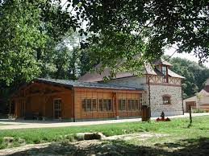
Lundi | Mardi | Mercredi | Jeudi | Vendredi | Samedi | Dimanche
 | 1 | 2 | 3 | 4 | 5 | 6
 |  | 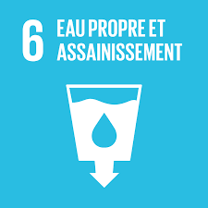  Journée mondiale des zones humides |  | 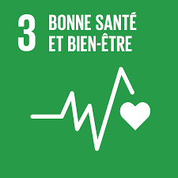  Journée mondiale contre le cancer
7 | 8 | 9 | 10 | 11 | 12 | 13
 |  |  |  | Stage départemental : » L’EDD : un point d’appui pour construire le parcours citoyen »
14 | 15 | 16 | 17 | 18 | 19 | 20
21 | 22 | 23 | 24 | 25 | 26 | 27
28

